Česká lesnická akademie Trutnov - střední škola a vyšší odborná škola
sv 000162
OBJEDNACÍ LIST č.
TRUTNOV vystavil : Bc. Jana Wiesnerová
Dodavatel :  INTERFORST CZ s.r.o.  Brněnská 4646/69 796 Ol Prostějov  26263017 Dlč: CZ26263017 |  |  | Dodał na adresu :  česká lesnická akademie Trutnov střední škola a vyšší odborná škola Horská 134  542 24 Svoboda nad Úpou  Telefon: 499 871 106
 |  |  | Avizo : ne
Způsob platby | faktura | ano | Fakturu vystavte a zašlete na adresu .  Ceská lesnická akademie Trutnov střední škola a vyšší odborná škola Lesnická 9  541 11 Trutnov lč: 60153296 Dlč: CZ60153296  Telefon: 499 811 413
 | hotovost
Preferovaný způsob dodávky | Přepravní služba
 | Pošta
 | Vlastní
Objednáváme u Vás |  |  |  |  | cena bez DPH |  | Celkem
122460 sekera štípací |  |  |  | 3 | 1 115,70 |  | 3 347,10
23000 pásmo spencer 15 m |  |  |  | 11 | 895,04 |  | 9 845,44
23025 pásmo spencer 25 m |  |  |  | 2 | 1 109,92 |  | 2 219,84
54200 průměrka Bahco 50 cm |  |  |  | 3 | 665,29 |  | 1 995,87
240378 kácecí klín al. |  |  |  | 3 | 750,41 |  | 2 251,23
122160 kalač Fiskars |  |  |  | 3 | 1 250,14 |  | 3 750,42
122161 kalač Fiskars |  |  |  | 1 | 1 384,30 |  | 1 384,30
127732 průměrka 50 al. |  |  |  | 9 | 1 070,25 |  | 9 632,25
127752 průměrka 80 al. |  |  |  | 3 | 1 274,38 |  | 3 823,14
27000 Lopatka Bahco 80 cm |  |  |  | 4 | 1 381,40 |  | 5 525,60
27002 Lopatka Bahco 130 cm |  |  |  | 5 | 1 767,77 |  | 8 838,85
29500208 klín železný |  |  |  | 5 | 227,27 |  | 1 136,35
121440 sekera Fiskars x10 |  |  |  | 3 | 688,71 |  | 2 066,13
72200 hrábě na klest' |  |  |  | 10 | 359,50 |  | 3 595,00
74109 násada na motykosek. |  |  |  | 10 | 97,52 |  | 975,20
1935002 násada na kalač |  |  |  | 10 | 96,69 |  | 966,90
1933025 klínek do násady |  |  |  | 10 | 9,92 |  | 99,20
24063 klínek do násady hranatý |  |  |  | 10 | 12,98 |  | 129,80
20403 ostřící kozlík |  |  |  | 2 | 309,92 |  | 619,84
52096 lesnické křídy - balení |  |  |  | 5 | 135,54 |  | 677,70
143000 shrnovač sněhu |  |  |  | 10 | 780,17 |  | 7 801,70
74103 motykosekera kovaná |  |  |  | 10 | 388,43 |  | 3 884,30
1501WK264SP lišta 15” 325” |  |  |  | 5 | 430,58 |  | 2 152,90
1581A256SP lišta 15 ¹¹ 3/8” |  |  |  | 5 | 430,58 |  | 2 152,90
25300 ochranný krył Iišty |  |  |  | 10 | 79,34 |  | 793,40
124 800 rámová pila Fiskars |  |  |  | 25 | 299,17 |  | 7 479,25
40001751 zádový postřikovač SOLO 475 |  |  |  | 1 | 2 396,69 |  | 2 396,69
135570 hrábě Fiskars |  |  |  | 6 | 413,22 |  | 2 479,32
752HSFB149 lišta har. |  |  |  | 10 | 1 404,96 |  | 14 049,60
642HSFL104 lišta har. |  |  |  | 10 | 1 404,96 |  | 14 049,60
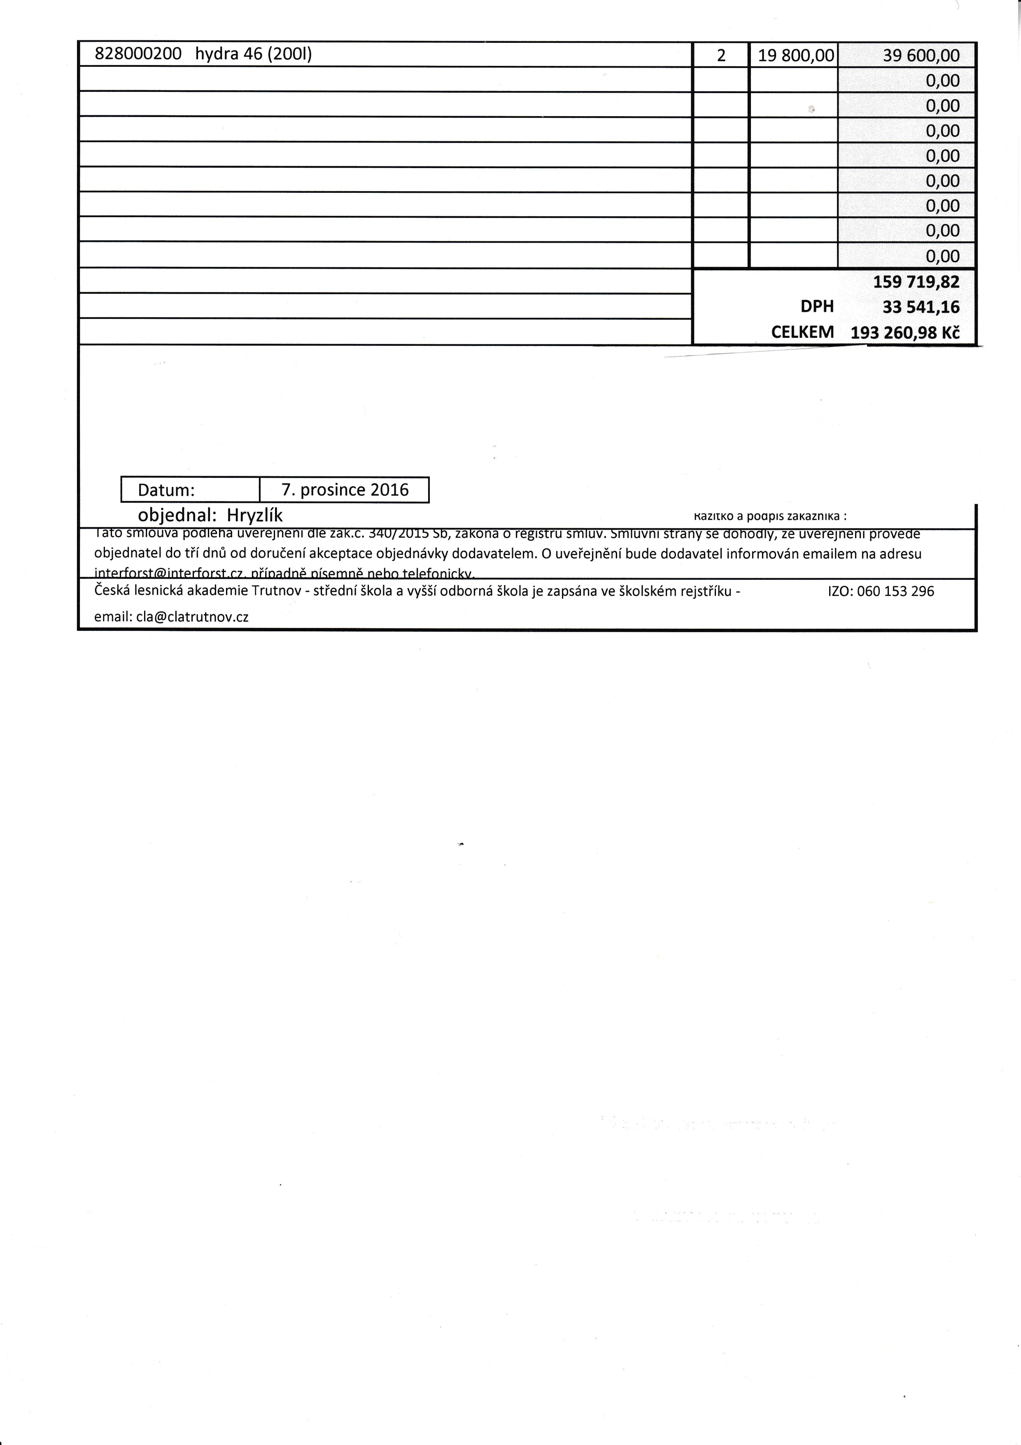
Sent: Saturday, December 10, 2016 6:22 PM To: Jana Wiesnerová «wiesnerova@clatrutnov.cz»
Cc: vhryzlik@soules.cz
Subject: Re: objednávka
Dobrý den paní Wiesnerová,
děkuji a zároveň potvrzuji přijetí Vaší vystavené objednávky č. SVOOOI 62 ze dne 7.12.2016
Na objednávku vystavíme zálohovou fakturu a zašleme Vám ji v pondělí 12.12. 2016 na Váš e-mail.
Po jejím uhrazení z vaší strany na náš účet, Vám zašleme daňový doklad k záloze.
Přeji příjemný den.
S pozdravem
Radek VYCHODIL, obchodní zástupce
INTERFORST CZ s.r.o.
tel. +420 603 105 843 | +420 588 207 242 | ústředna: +420 588 207 240 Brněnská 4646/ 69 | 79601 Prostějov I www.interforst.cz

